刚刚开始玩DSP，属于一个菜鸟。在网上找了个关于AD采样的程序，几经修改，终于可以在板子上跑起来了。不过，后来不管怎么优化程序，采样得到的波形总是不太如意，波形漂移很严重。
ADC.C 配置如下：
for(i = 0;i<DELAY_ADC_POWERUP;i++){asm(" NOP ");}
AdcRegs.ADCTRL1.bit.RESET=1;//ADC模块软件复位位，复位整个ADC模块
for(i=0;i<10000;i++) {};
AdcRegs.ADCTRL1.bit.SUSMOD=3;//仿真挂起模式设置
AdcRegs.ADCTRL1.bit.ACQ_PS=15;//获取窗口大小
AdcRegs.ADCTRL1.bit.CPS=0;//内核时钟预定标器
AdcRegs.ADCTRL1.bit.CONT_RUN=0;//连续运行模式
AdcRegs.ADCTRL1.bit.SEQ_CASC=1;//级联排序器操作位
for(i = 0;i<15;i++){asm(" NOP ");}
AdcRegs.ADCTRL3.bit.ADCBGRFDN = 3; //Power up bandgap/reference circuity
for(i = 0;i<DELAY_ADC_POWERUP;i++){asm(" NOP ");} //Delay defore powering up rest of ADC
AdcRegs.ADCTRL3.bit.ADCPWDN = 1;
AdcRegs.ADCTRL3.bit.ADCCLKPS =1; //hspclk/16//内核时钟分频器
for(i = 0;i<DELAY_ADC_POWERUP;i++){asm(" NOP ");}
AdcRegs.ADCTRL3.bit.SMODE_SEL=0; //采样模式选择
AdcRegs.ADCTRL2.bit.INT_ENA_SEQ1=1;//ESQ1中断使能位
AdcRegs.ADCTRL2.bit.RST_SEQ1=1; //排序器1复位位
AdcRegs.ADCCHSELSEQ1.bit.CONV00 =0x09; //ADCINB0输入通道选择
AdcRegs.ADCMAXCONV.all = 0; //最大转换通道寄存器
AdcRegs.ADCTRL2.bit.SOC_SEQ1=1;
主函数为：
#include "DSP281x_Device.h" // Headerfile Include File
#include "DSP281x_Examples.h" // Examples Include File
#include "IQmathLib.h"
#include "pid_reg3.h"
unsigned int sampling[128];
unsigned int sampling1[128];
int flag1=0,m=0,n1=0;
interrupt void timer0(void);
void main(void)
{
InitSysCtrl();//系统初始化，主要对开门狗，时钟等模块进行初始化，以保证2812正常工作
InitGpio();//GPIO的初始化函数，只和GPIO相关
nitPeripherals();//外设初始化
DINT;//清空INTM全局使能
InitPieCtrl();//PIE初始化函数，和中断相关 IER = 0x0000;
IFR = 0x0000;
InitPieVectTable();//PIE中断向量表定义以及初始化
EALLOW;
PieVectTable.TINT0 = &timer0;
EDIS;
IER |= (M_INT2|M_INT1);
PieCtrlRegs.PIEIER1.bit.INTx7 = 1; //Enable CPU定时器0
InitCpuTimers();//CPU定时器的初始化和配置函数，与CPU的定时器相关
ConfigCpuTimer(&CpuTimer0, 150, 19); //19us
StartCpuTimer0();
EINT; // 打开 INTM 全局使能
ERTM; // 允许DEBUG中断
interrupt void timer0(void)
{
AdcRegs.ADCTRL2.bit.SOC_SEQ1=1;//AD转换软件触发
while(AdcRegs.ADCST.bit.INT_SEQ1==0){}
AdcRegs.ADCST.bit.INT_SEQ1_CLR=1;
sampling[flag1]=((AdcRegs.ADCRESULT0)>>4);
flag1 ++;
if(flag1==128)
{
flag1=0;
for(m=0;m<128;m++){sampling1[m]=sampling[m] ; }
}
CpuTimer0.InterruptCount++;
CpuTimer0Regs.TCR.bit.TIF=1;//CPU定时器中断标志位
PieCtrlRegs.PIEACK.all = PIEACK_GROUP1;//PIE响应寄存器
CpuTimer0Regs.TCR.bit.TRB=1;//CPU定时器重新装载位
return;
}

程序已经调到无法再动的程度了，最终我想到了会不会是硬件电路除了什么问题（哎，这时才想到硬件出问题，真得要好好检讨啊 - -！）。
这是刚开始我设计的采样电路：
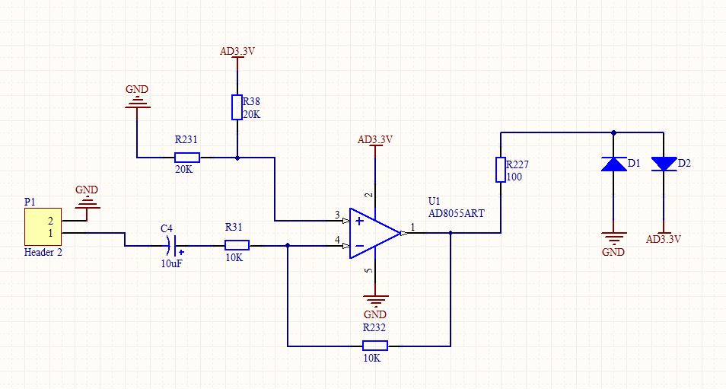
现在看这个图真的有点无地自容的感觉。
这是我后来改了后的电路：
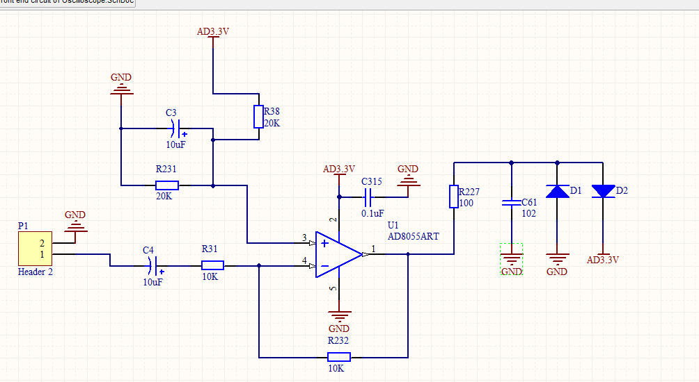

显而易见，问题就是出在滤波去耦电容上。（还有一点得非常注意，模拟地和数据地要隔离，千万不要嫌麻烦！！！！！！！！！！！！！！！！！！！）
接下来是CCS自带的图形绘制功能得到的A/D采样结果（幅度小于3V，频率为1khz的正弦波）：
